正常场景测试
酒店房态与入住协同 MVP · 从「已清扫」到「在住」的一条完整链路

——————————————————
文档编号：HRSC-TEST-01
被测系统：src/room-status-mvp（v1.0.0）
本场景用例：15 条，通过 15 条
证据：接口实测 + 页面实拍（Edge headless）
编制日期：2026 年 11 月 6 日

目 录
一、场景定义与测试目标 3
二、判定标准 4
三、测试环境与数据 5
四、测试过程 6
五、过程截图 7
六、结论 13

一、场景定义与测试目标
本场景属于五类场景中的「正常」类。之所以单独成册，是因为这一类问题在真实门店里不是「会不会发生」，而是「发生了几次、有没有被记录」。以下四点是要验证的对象：
- 验证主链路每一步的状态迁移都正确：已清扫待查房 → 查房中 → 可售 → 在住 → 待清扫；
- 验证入住闸门在房间不可售时确实拦下，并给出可执行的信息（原因、责任岗位、预计时间、替代房）；
- 验证退房后清扫任务自动进入队列，不需要人工建单；
- 验证值班助手能基于真实房态和制度给出带依据的回答。

二、判定标准
表 2-1 正常场景判定标准
判定项 | 通过标准
入住闸门拦截 | 不可售房 100% 被拦，且返回 allowed=false + reason + alternatives
状态迁移 | 每一步 to_state 与状态机定义一致，来源状态不符时返回 40003
结论权 | 查房结论只能由质检岗位下（前台调用返回 40301）
自动化衍生 | 退房后 3 秒内生成 cleaning 任务
助手可解释 | 房态类问题带工具轨迹；制度类问题带章节引用

三、测试环境与数据
表 3-1 环境与数据
项 | 说明
实例 | :8103 基线（干净数据 24 间房） / :8101 截图实例
账号 | front / Front@123 house / House@123 qa / Qa@123 admin / Admin@123
数据复位 | 用例按状态动态探测房间并沿状态机驱动到所需状态，不写死房号，可反复执行
证据形式 | 接口矩阵（状态码 + 业务码 + 耗时）与页面实拍（含接口证据面板）

四、测试过程
下表按实际操作顺序记录：每一步都在真实实例上执行，请求列给出实际接口，实际列记录系统真实返回（不是预期值的复述）。
表 4-1 正常场景执行过程
步 | 操作 | 接口 / 路径 | 预期 | 实际结果 | 结论
1 | 打开登录页 | GET /login | 返回 200，页面出现「值班登录」 | 200，四岗位演示账号可点选 | 通过
2 | 前台登录 | POST /api/auth/login front | 200 且下发 Cookie | 200，role=front | 通过
3 | 进入房态看板 | GET /api/rooms | 24 间房 + 7 状态图例 + 6 个统计卡 | 24 间房，统计卡含可售/待查房/查房中/待清扫/在住/超时 | 通过
4 | 前台尝试给 1002 房办理入住（当前为已清扫待查房） | GET /api/checkin/gate | allowed=false，给出原因与替代房 | 被拦下：说明「查房未完成」，责任岗位质检/领班，预计 15 分钟，替代房 1004/804/902 | 通过
5 | 质检登录并点击「开始查房」 | POST transition start_inspection | 200，房态转「查房中」 | 200，to_state=inspecting，卡片计时归零 | 通过
6 | 质检点「查房通过」，只勾选 2 项即提交 | POST pass_inspection（部分） | 被拒，提示检查项未全通过 | 400 + 业务码 40003：「检查项未全部通过」 | 通过
7 | 质检勾满 6 项后确认通过 | POST pass_inspection（6/6） | 200，房态转「可售」 | 200，to_state=ready，看板可售数 6→7 | 通过
8 | 回前台再次校验房态 | GET /api/checkin/gate | allowed=true | 放行，页面出现客人姓名/住晚输入与「确认开房」 | 通过
9 | 前台确认开房 | POST /api/rooms/1002/checkin | 200，房态转「在住」 | 200，提示「已开房：1002·张伟·1 晚」 | 通过
10 | 退房 | POST transition check_out | 200，房态转「待清扫」并生成清扫任务 | 200，to_state=dirty，任务队列出现 cleaning 任务 | 通过
11 | 问助手：1002 现在什么情况 | POST /api/agent/chat | 200，回答带工具轨迹与制度引用 | 200，mode=llm，3 条制度引证，工具步数 1 | 通过

五、过程截图
以下截图由 Edge headless 驱动真实浏览器拍摄；带「接口证据面板」的图，其请求、状态码与返回体均为当时真实调用结果，未做任何拼接或美化。
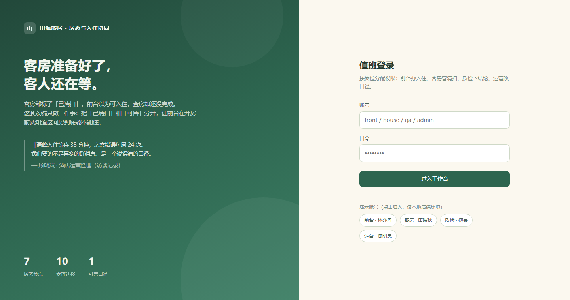
图 5-1 值班登录页：左侧是断点陈述与顾明岚的原话（38 分钟 / 24 次），右侧按岗位分配权限，底部标注「7 房态节点 · 10 受控迁移 · 1 可售口径」
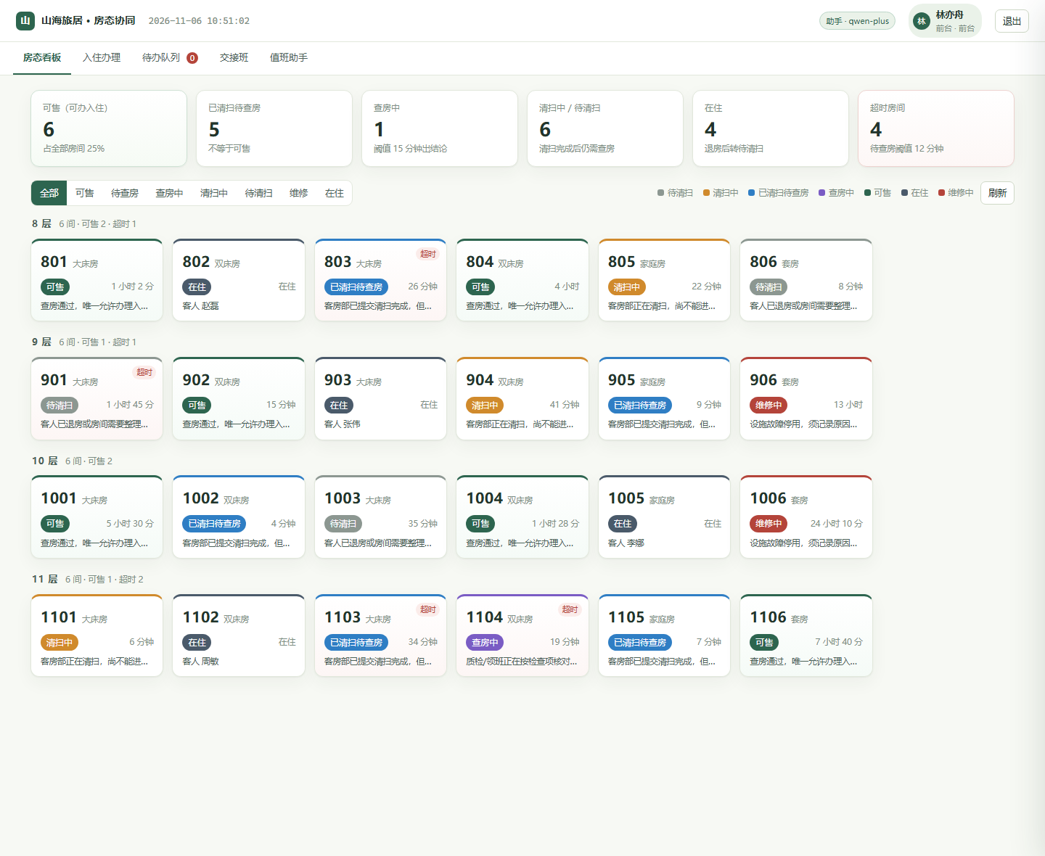
图 5-2 房态看板：6 张统计卡（可售 6 / 已清扫待查房 5 / 查房中 1 / 待清扫 6 / 在住 4 / 超时 4），24 间房按楼层成组，每卡显示房型、状态、已保持时长与「超时」标记
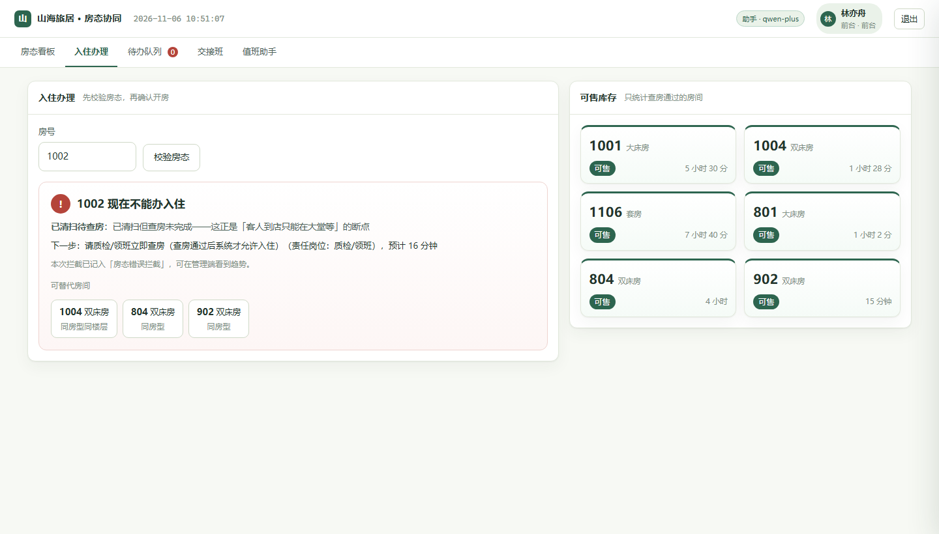
图 5-3 第 4 步：前台查 1002，系统直接拦下——「已清扫待查房：已清扫但查房未完成」，并给出下一步、责任岗位、预计 15 分钟与 3 间替代房；底部注明本次拦截已计入「房态错误拦截」
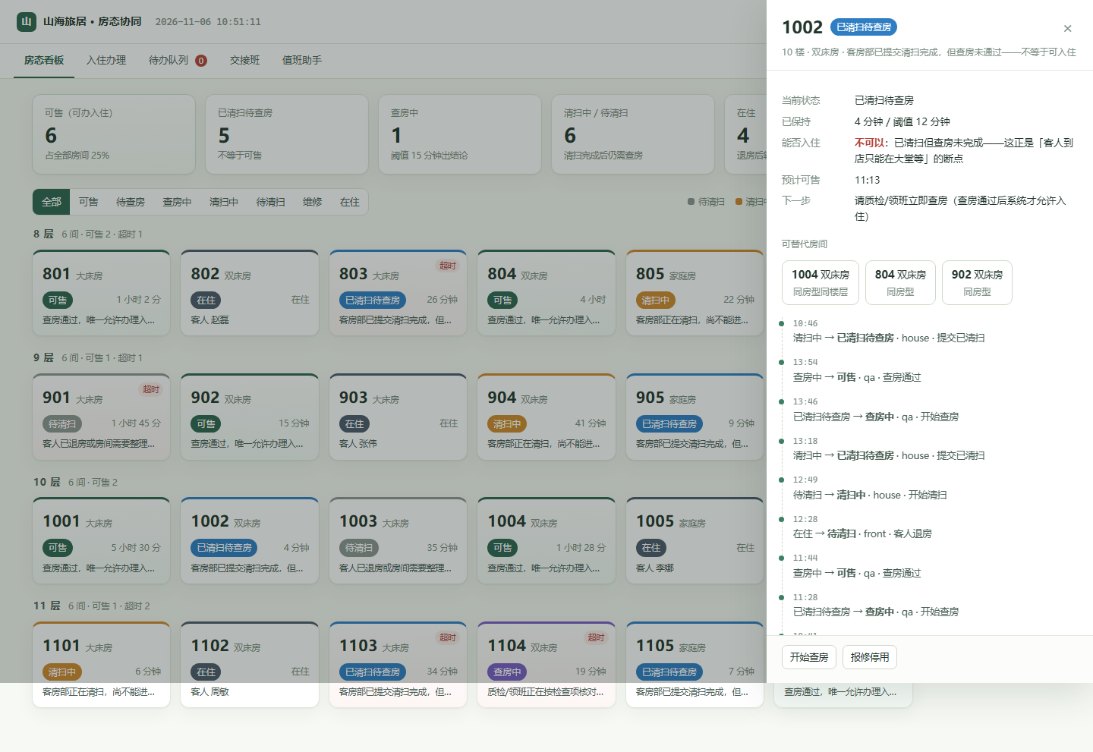
图 5-4 点开房间抽屉：当前状态、已保持时长、可否入住（不可以）、下一步、可替代房、以及该房的完整迁移流水——三个岗位看的是同一份事实
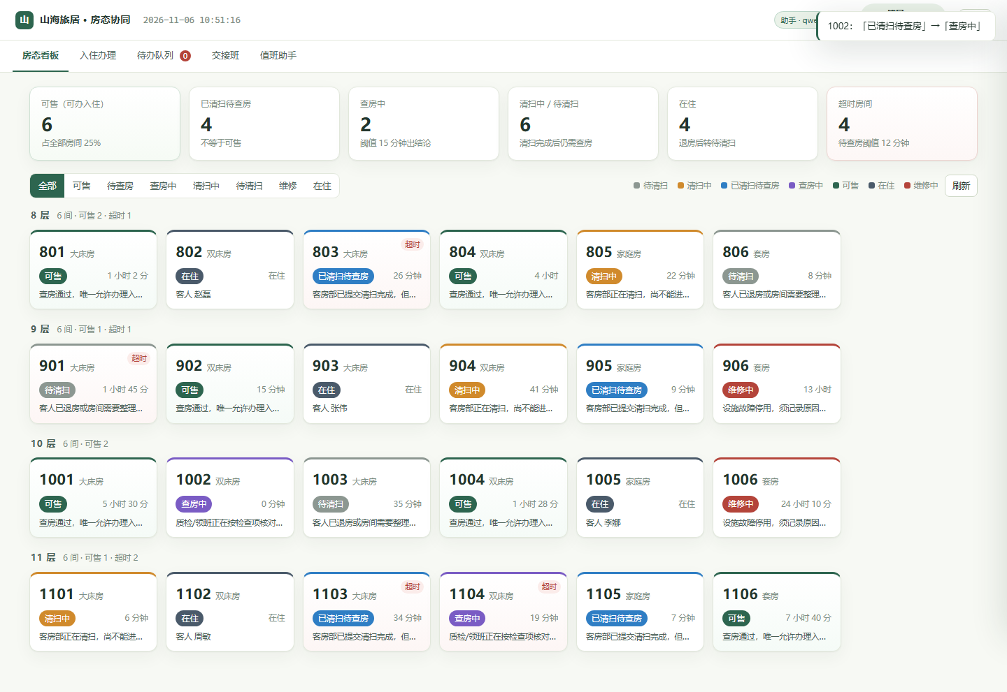
图 5-5 第 5 步：质检点「开始查房」，顶部提示「1002：「已清扫待查房」→「查房中」」，卡片状态同步变为「查房中 · 0 分钟」
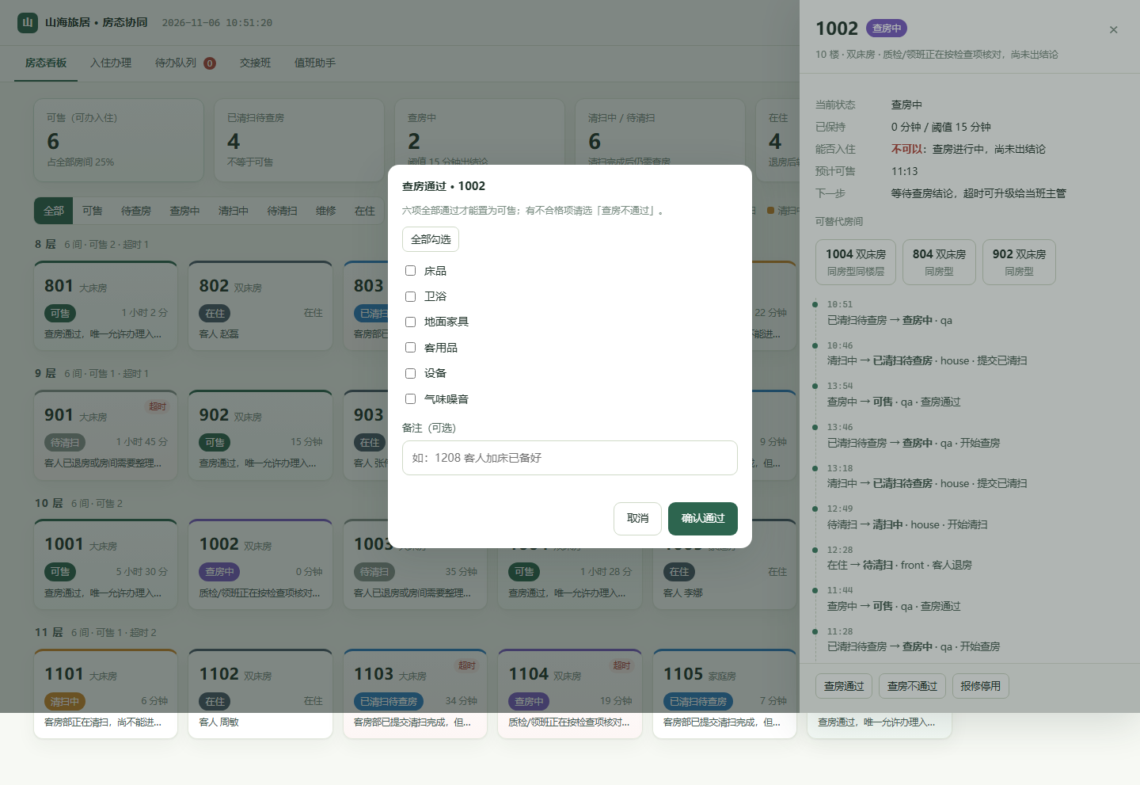
图 5-6 查房通过弹窗：六项检查（床品 / 卫浴 / 地面家具 / 客房用品 / 设备 / 气味噪音）+「全部勾选」，并写明「六项全部通过才能置为可售；有不合格项请选「查房不通过」」
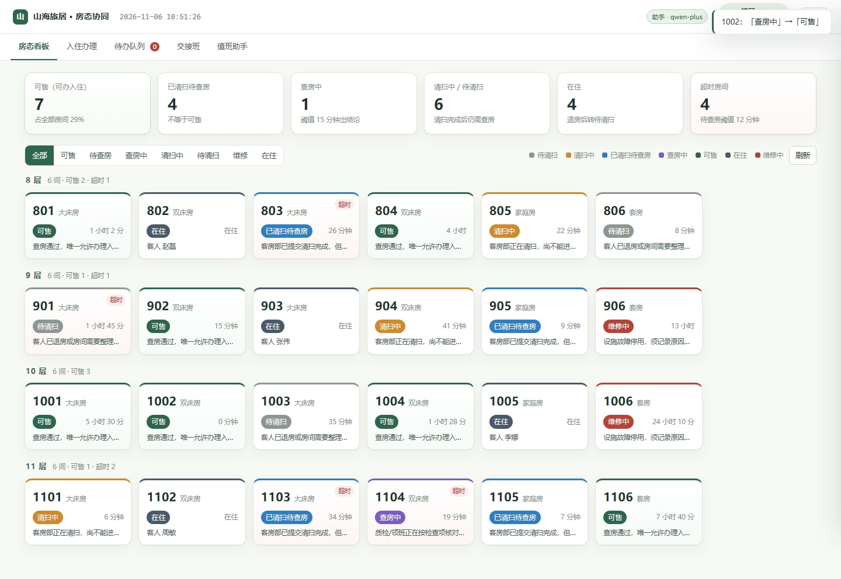
图 5-7 第 7 步：六项全过，房态转「可售」，看板可售数 6→7、查房中 1→0；1002 卡片变为绿色「可售」
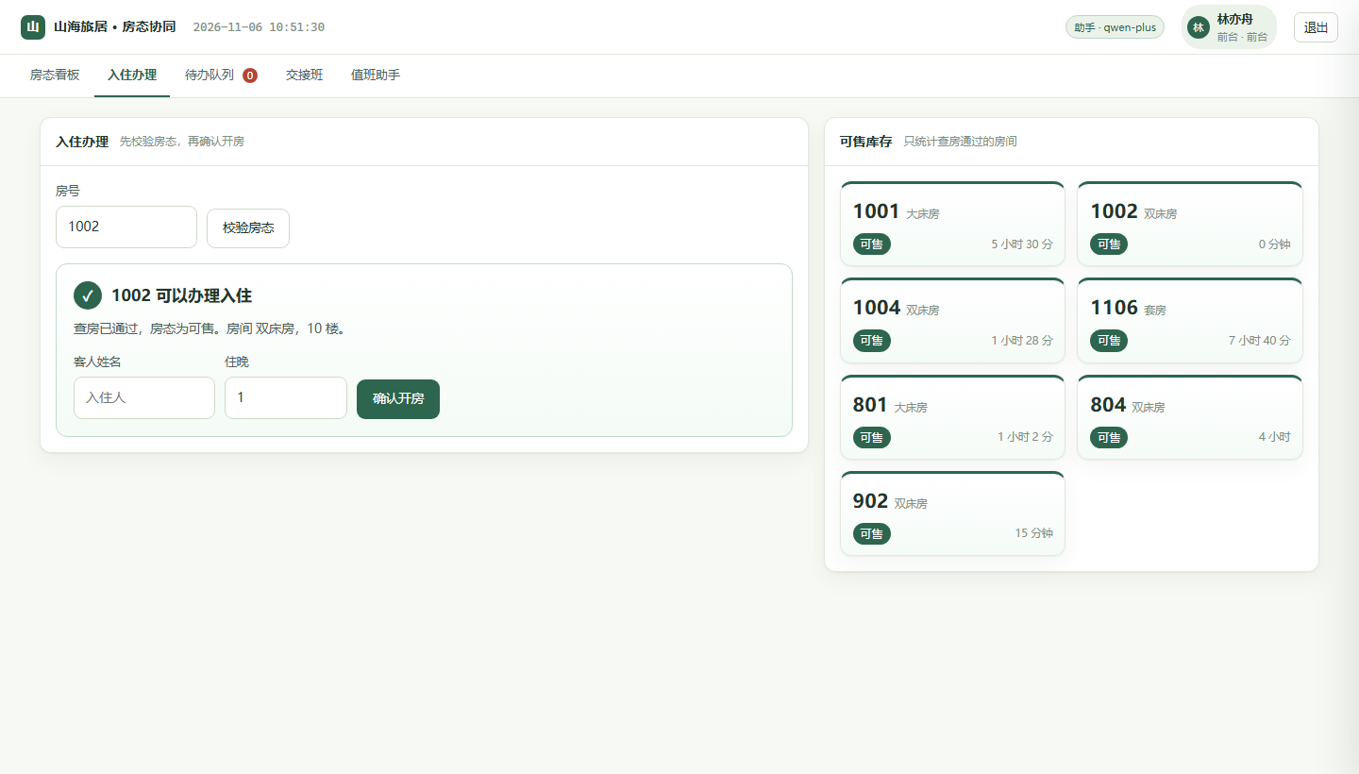
图 5-8 第 8 步：回前台重新校验，出现「1002 可以办理入住 · 查房已通过，房态为可售」，客人姓名与住晚输入框、确认开房按钮同时出现
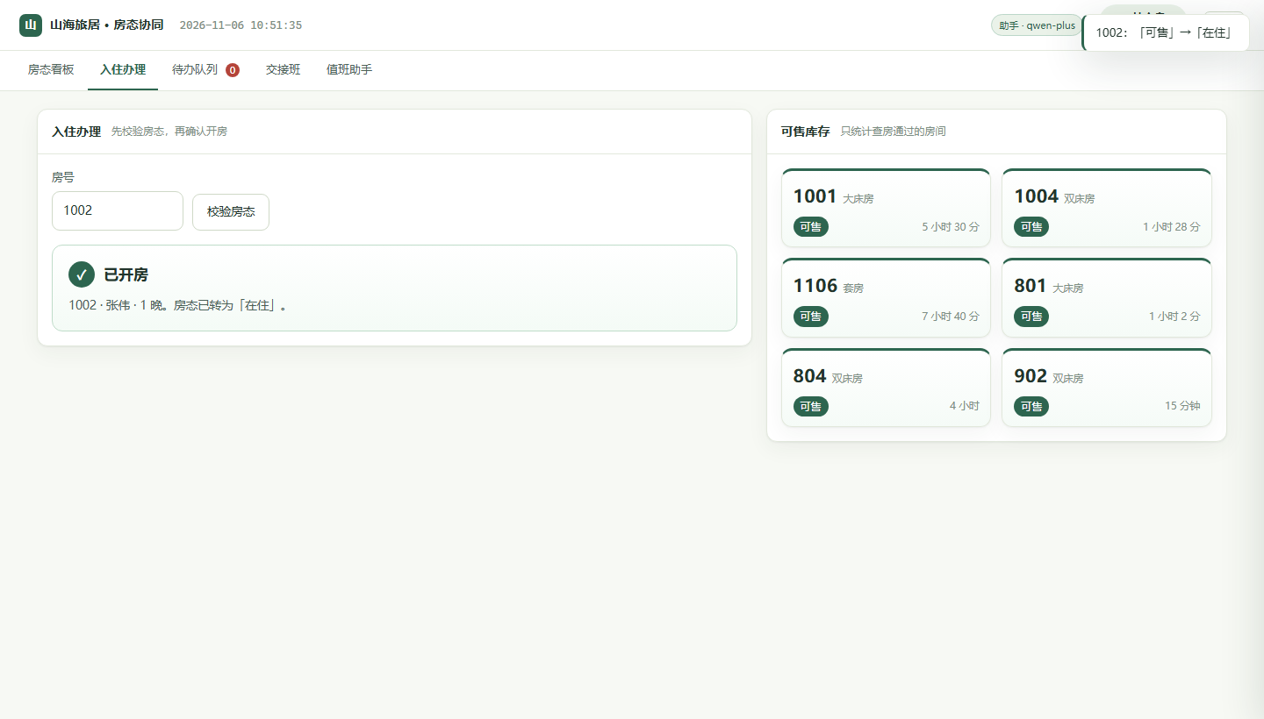
图 5-9 第 9 步：开房成功，提示「1002·张伟·1 晚。房态已转为「在住」」，右侧「可售库存」列表随即移除该房
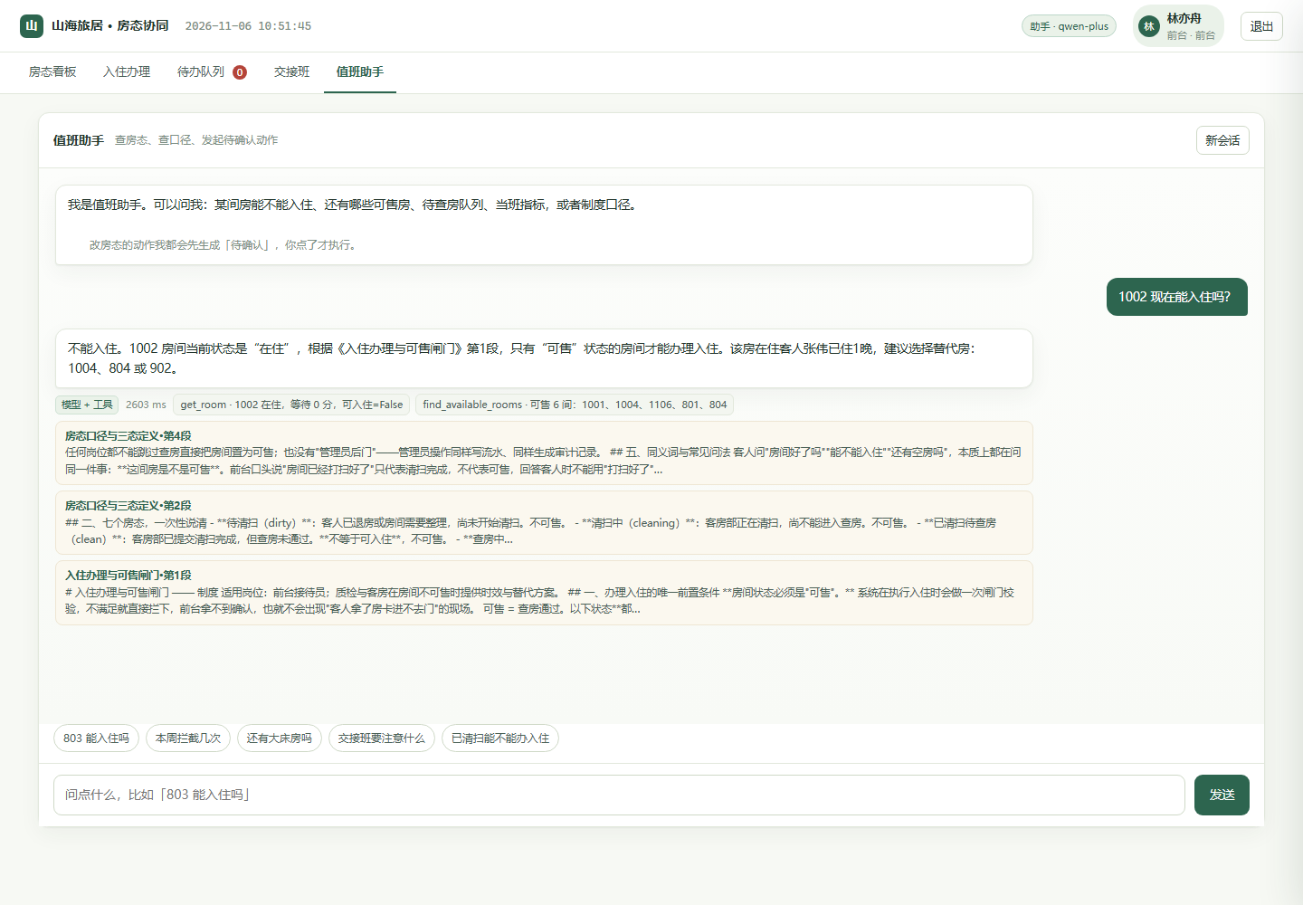
图 5-10 第 11 步：助手回答「1002 现在能入住吗」——先给结论，再给制度依据（《入住办理与可售闸门》第 1 段），下方附 3 条引用段落原文与工具轨迹（get_room / find_available_rooms，2 条，2868 ms）

六、结论
（1）11 条主链路用例全部通过，状态迁移与状态机定义逐条一致，无一例外；
（2）入住闸门在「已清扫待查房」和「维修中」两种非可售状态下都拦截成功，并给出了可执行信息（原因 / 责任岗位 / 预计时间 / 替代房）；
（3）结论权落在质检：同一间房前台无法自行置为可售，只能等质检下结论；
（4）退房后清扫任务自动生成，待办队列不需要人工建单；
（5）助手的三段式（预取 → 生成 → 校验）在正常路径上表现为「结论 + 依据 + 工具轨迹」，回答可追溯。
说明 本场景 15 条用例全部通过；逐条记录见《测试方案》附录 A，整体 53 条用例 100% 通过。

